ГОСУДАРСТВЕННАЯ НАЦИОНАЛЬНАЯ БИБЛИОТЕКА КБР
СПРАВОЧНО-БИБЛИОГРАФИЧЕСКИЙ ОТДЕЛ

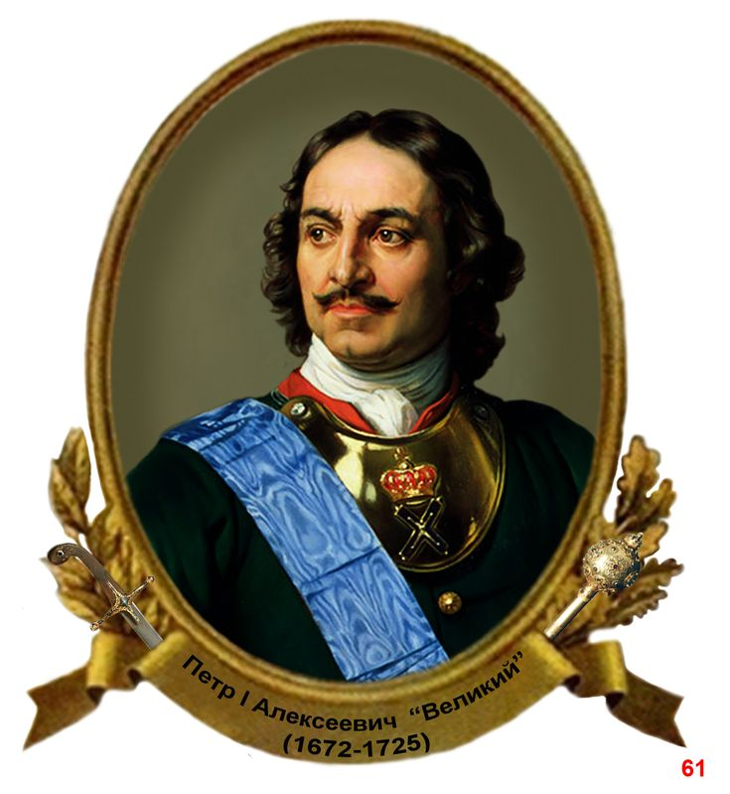

ДЕЛА И ДУМЫ ПЕТРА ВЕЛИКОГО

Рекомендательный список литературы

Составитель: Махиева А.Т.

Нальчик, 2022

- Алексеев, Е. Использование Европейского опыта управления государством при Петре 1. / Е. Алексеев // Вопросы истории. - 2006. - №2. - С.15-30.
- Анисимов, Е. Из истории фискальной политики русского абсолютизма первой четверти / Е. Анисимов // История СССР. - 1983. - №1. - С.127-139.
- Белов, В. Тайны Петровской эпохи: (Разведка и контрразведка Петра 1) / В. Белов // Обозреватель. - 2005. - №11. - С.106-118.
- Бобылёв, В. С. Внешняя политика России эпохи Петра1 / В. С. Бобылёв. - М., 1990. - 170 с.
- Бородин, Н. Петр 1 - реформатор и стратег / Н. Бородин // Основы безопасности жизнедеятельности. - 2020. - №10. - С.54-58.
- Валишевский, К. Дочь Петра Великого: (Елизавета Петрована). - М,. 1993. - 388 с.
- Величко, Ф. Загадки смерти Петра 1 / Ф. Величко // Наука и религия. - 1996. - №9. - С.60-62.
- Волкова, И. Военное строительство Петра 1 и перемены в системе социальных отношений в России / И. Волкова // Вопросы истории. -2006. - №3. - С.35-51.
- Гаджиев, М. Пётр Великий и Дербент / М. Гаджиев // Русская история. - 2015. - №3. - С.49-57.
- Герман, Ю. П. Россия молодая: Исторический роман / Ю. Герман. - М., 1993. - 576 с.
- Епатко, А. Как Петр I столицу переносил / А. Епатко // Наука и жизнь. - 2012. - №7. - С.75-78.
- Завражин, А. Влияние петровских преобразований на развитие России и укрепление ее вооруженных сил / А. Завражин // Военно-исторический журнал. - 2007. -№6. - С.23-28.
- Захаров, А. Проект покорения земель в Южной Америке при Петре I. А. Захаров// Вопросы истории. - 2012. - №10. - С.48-57.
- Захарова, О. Бал эпохи Петра Великого / О. Захарова // Родина. - 1995. - №11. - С.117-119.
- Зелов, Д. Заграничные фейерверки как явление официальной праздничной культуры петровского времени / Д. Зелов // Вестник МУ. Серия 8: История. - 2001. - №2. - С.33-52.
- Илизаров, С. Пётр Великий и начало русского научного книгоиздания (публикация на рус. яз «Географии генеральной» Бернхарда Варенуса) / С. Илизаров // Библиография. - 2018. - №4. - С.88-100.
- Иностранные специалисты в России в эпоху Петра Великого. - М., 2019. - 799 с.
- История Петра Великого. - М., 1994. - 352 с.
- Карсакова, С. Влияние государственных реформ Петра 1 на состояние общества в России / С. Карсакова // Права и политика. - 2013. - №2. - С.249-253.
- Кафенгауз, Б. Россия при Петре 1.- М., 1955. - 174 с.
- Кочегаров, К. Как бояре царя Петра женили / К. Кочегаров // Родина. - 2014. - №2. - С.150-155.
- Кузнецова, Н. Социальный эксперимент Перта 1 и формирование науки в России / Н. Кузнецова //Вопросы философии. - 1989. - №3. - С.49-64.
- Курукин, И. «Время, чтоб самодержавию не быть?»: (Генералитет, дворянство и гвардия в 1730 году) / И. Курукин // Отечественная история. - 2001. - №4/5. - С.12-20.
- Курукин, И. Между тремя империями: трагедия царя Вахтанга (Иран, Россия, Грузия) / И. Курукин // Знание-сила. - 2021. - №11. - С.73-79.
- Либрович, С. Петр Великий и Женщины. Исторический очерк.- Ярославль,1991.-62с.
- Мезенцев, Е.Триста лет назад Пётр 1 создал русский флот / Е. Мезенцев// Международная жизнь.-1996.- №8.-С.109-111.
- Мезин, С. «Завещание Петра Великого»:европейские мифы и российская реальность / С. Мезин // Российская история.- 2010.- №5. - С.10-12.
- Нефедов, С. Происхождение регулярного государства Пера Великого / С. Нефедов // Вопросы истории. - 2014. - №4. - С.43-51.
- Омаров, О. Наш земляк –сподвижник Петра 1: (Бекович- Черкасский)/ О.Омаров // Кабардино- Балкарская правда. - 1963.- 9 февраля.
- Орленко, С. Государственный меч: (церемониал при Петре 1) / С. Орленко // Наука и жизнь. - 2008. - №8. - С.68-70.
- Павленко, Н. И. Полудержавный властелин. Историческая хроника о жизни сподвижника Петра 1 А. Д. Меншикова. - М., 1991.- 398 с.
- Пётр Великий в его изречениях. - М., 1991.- 127 с.
- Писарькова, Л. Российская бюрократия в эпоху Петра 1,условия службы и характерные черты / Л. Писарькова // Отечественная история. - 2004. - №1/2. - С.3-19.
- Пичугина, Г. Петр 1 и развитие сельскохозяйственных технологий в России /Г. Пичугина // История. - 2002. - №32. - С.12-13.
- Плотников, А. Ограничение самодержавия в России в 1730 году: идеи и формы / А. Плотников // Вопросы истории. - 2001. - №1.-С.60-69.
- Рюмин, И. Личное несчастье Петра Великого / И. Рюмин // Смена. - 2020. - №4. - С.88-100.
- Серов, Д. Палач взялся за топор: (Сенаторы и губернаторы под судом Петра 1) // Родина. - 2006. - №8. - С.27-32.
- Титов, Ю. Абсолютизм в России / Ю. Титов // Советское государство и право. - 1973. - №1. - С.107-112.
- Смирнов, А. Тринадцать памяток Петра Великого / А. Смирнов // Родина. - 2022. - №3. - С.98-103.
- Троицкий, С. Из истории создания Табелей о ранге / С. Троицкий // История СССР. - 1974. - №1. - С.98-111.
- Троицкий, С. Об использований опыта Швеции при проведении административных реформ в России в первой четверти 18 в. / С. Троицкий // Вопросы истории. - 1977. - №2. - С.67-75.
- Хуан Мин Хус. Образ Петра 1 в русском искусстве // Вестник МГУ. Серия 8: История. - 2009. - №6. - С.85-89.
- Черная, Л. Петр Великий: «Дубовы я сердца хочу видеть мягким...» / Л. Черная // Родина. - 2022. - №4. - С.98-100.

